**Temat:** **Mnożenie ułamków dziesiętnych przez 10, 100, 1000...**

**Cel lekcji: Przypomnicie sobie jak mnożyć ułamki dziesiętne przez 10, 100, 1000...**

**Kryteria sukcesu „nacobezu”:**

1. Znam algorytm mnożenia ułamków dziesiętnych przez 10, 100, 1000...
2. Umiem mnożyć ułamki dziesiętne przez 10, 100, 1000...
3. Umiem rozwiązywać zadania tekstowe z zastosowaniem mnożenia ułamków dziesiętnych przez 10, 100, 1000...
4. Umiem stosować przy zamianie jednostek mnożenie ułamków dziesiętnych przez 10, 100, 1000,...

Notatka do lekcji zrobiona.

Dla przypomnienia:

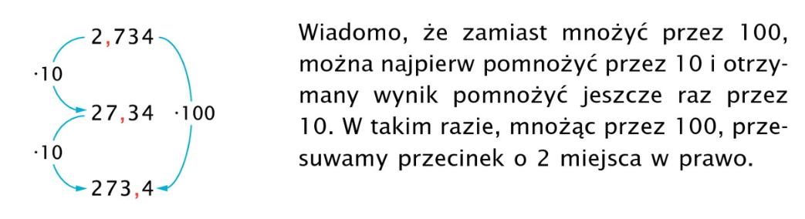

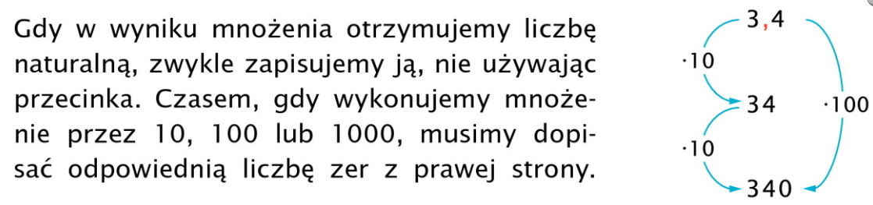



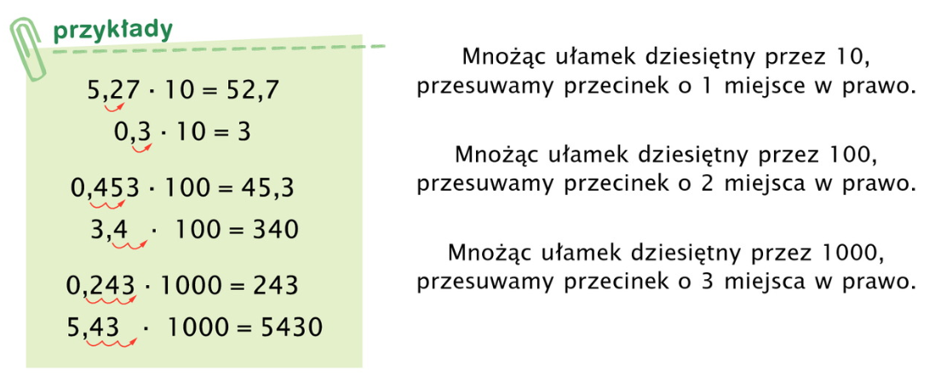

TO CO JEST POWYŻEJ, TO NAJWAŻNIEJSZA INFORMACJA (INSTRUKCJA) DO DZISIEJSZEGO TEMATU

Przed wykonaniem zadań, obejrzyj film i zobacz rozwiązane poniżej zadania.

<https://youtu.be/xRB5BgQvTRg>

<https://youtu.be/S_IR6o0Hb9M>

**Na środę 1 kwietnia 2020 r.** (w zeszycie)

Zadanie 1, str. 155 (P) – zrobiłam ostatnie przykłady z pkt. a, b, c, d

Zadanie 2, str. 155 (P) – zrobiłam pkt. e i f

Zadanie 3, 4, 5 str. 156 (P) – samodzielnie

Zadanie 6, str. 156 (P) – zrobiłam pkt. b

oraz str. 65 i 66 (ZĆ) – dla chętnych

WYKONANE W ZESZYCIE ZADANIE 1 ze str. 155 (u niektórych to będzie inna strona ale z tematu „Mnożenie ułamków dziesiętnych przez 10, 100, 1000 …”) WYSŁAĆ ZGODNIE Z INSTRUKCJĄ, KTÓRĄ WYSŁAŁAM WCZEŚNIEJ JAKO ZADANIE DOMOWE. DO WTORKU 31 marca 2020 r.

INSTRUKCJĘ ODSYŁANIA ZADAŃ DOMOWYCH JEST RÓWNIEŻ NA STRONIE SZKOŁY <http://4.sp4leszno-moduly.halpress.eu/news/c-9/elearning-v>